Отчет-справка
об участии студентов инженерно-архитектурного факультета в конкурсе на разработку эскизного проекта благоустройства
«Сквер Лазурный»
14 ноября 2016г Общероссийским общественным движением «Народный фронт за Россию» был объявлен конкурс на разработку эскизного проекта благоустройства «Сквер Лазурный». В конкурсе приняли участие студенты 3 и 4 курса направление подготовки 08.03.01 «Строительство» профиль подготовки «Проектирование зданий» квалификация «Академический бакалавриат» в количестве 42 человек.
Студентами были сформированы рабочие группы по 2-3 человека под руководством ст.преподавателя кафедры архитектуры Могилецкой Н.Н. На конкурс были представлены эскизные проекты благоустройства.
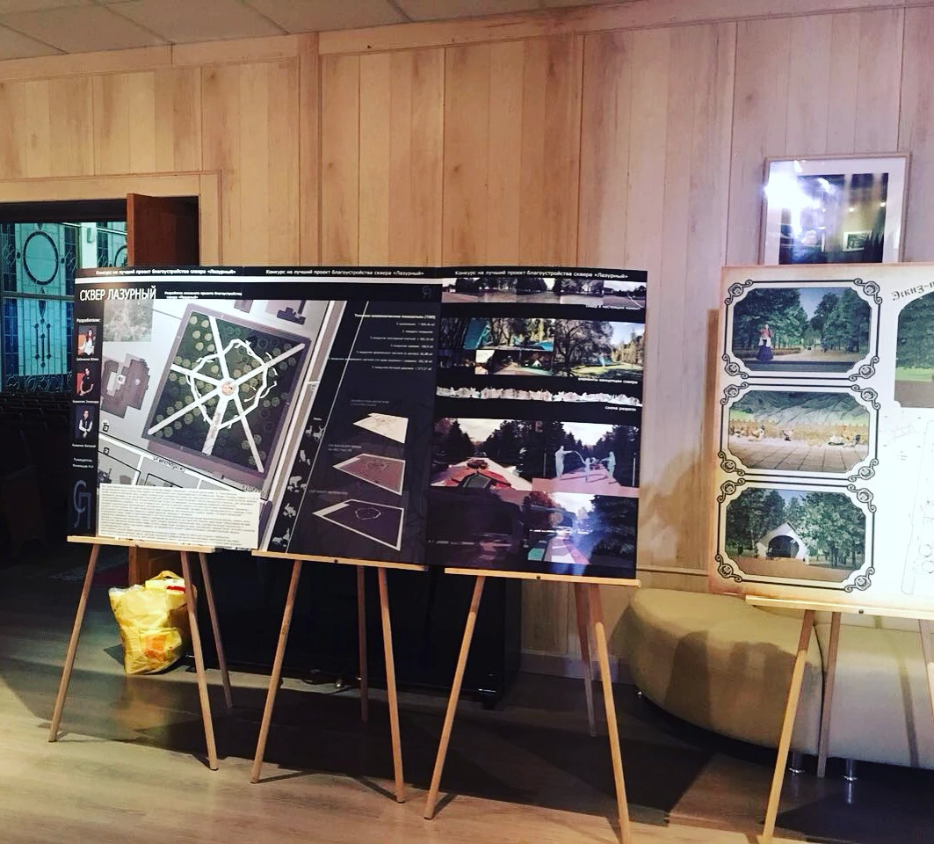
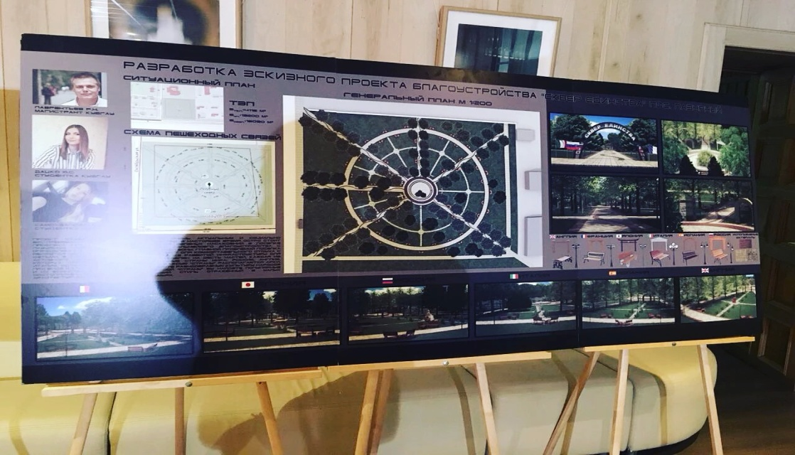
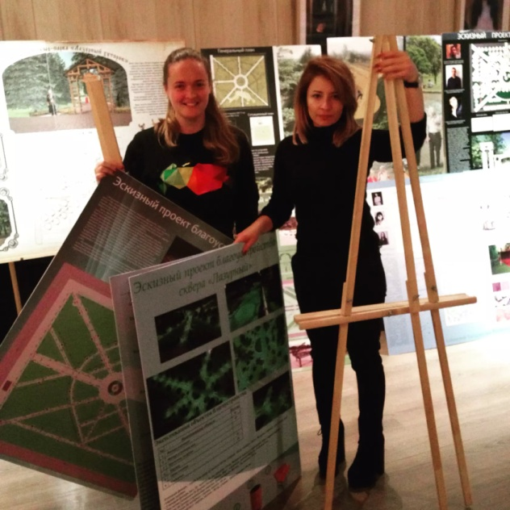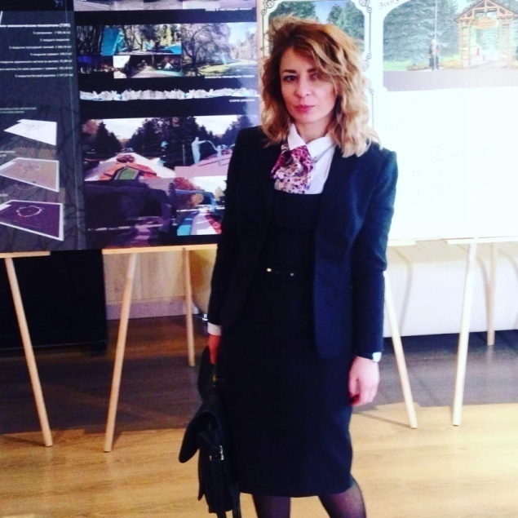

24 декабря 2016 года эскизные проекты были представлены в распечатанном виде на планшетах (1х0.7м) - по 2шт. в доме культуры поселка Лазурный г.Краснодара, каждая рабочая группа студентов презентовала свои проекты для местных жителей, главы города и депутатов. На встрече присутствовали СМИ. Местные жители имели возможность проголосовать за понравившийся проект.

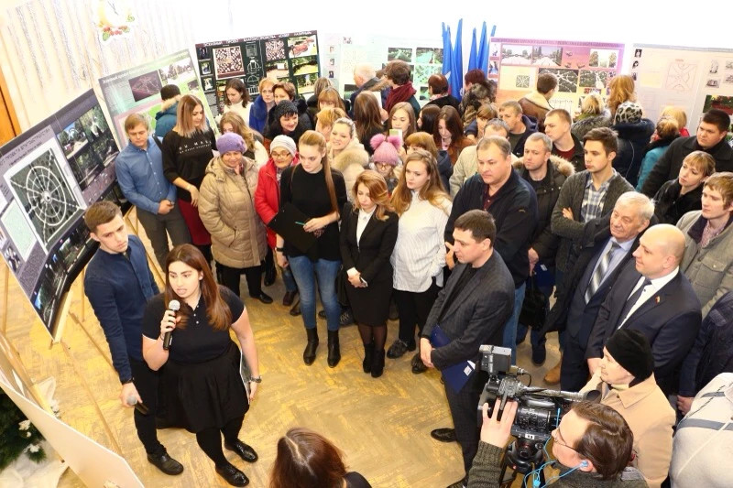
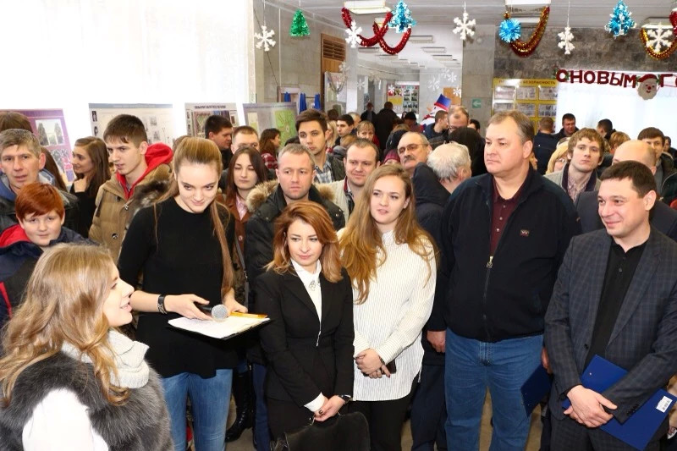
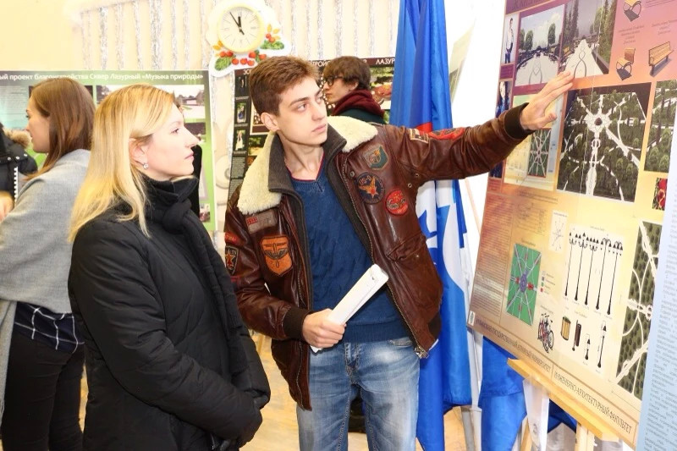

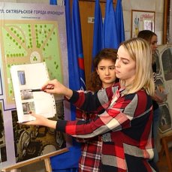

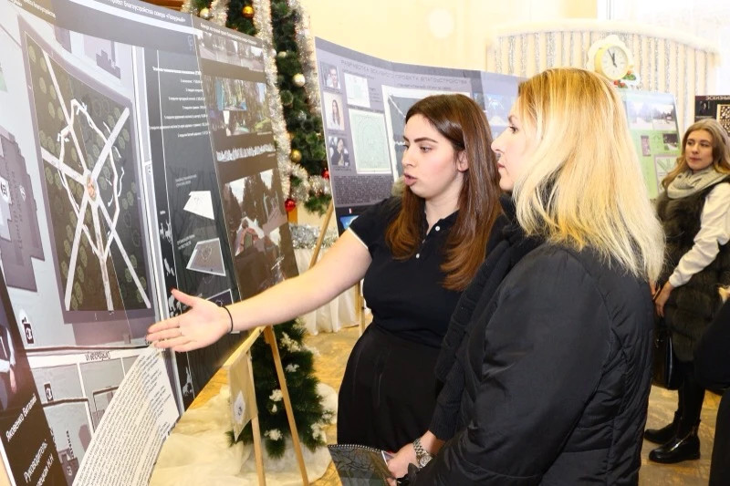
По результатам конкурса 21 февраля было проведено награждение победителей .

